색인어 분석기를 이용한 Word Cloud 앱 구현



2018 05-15 윤상현

## Main Acitivity

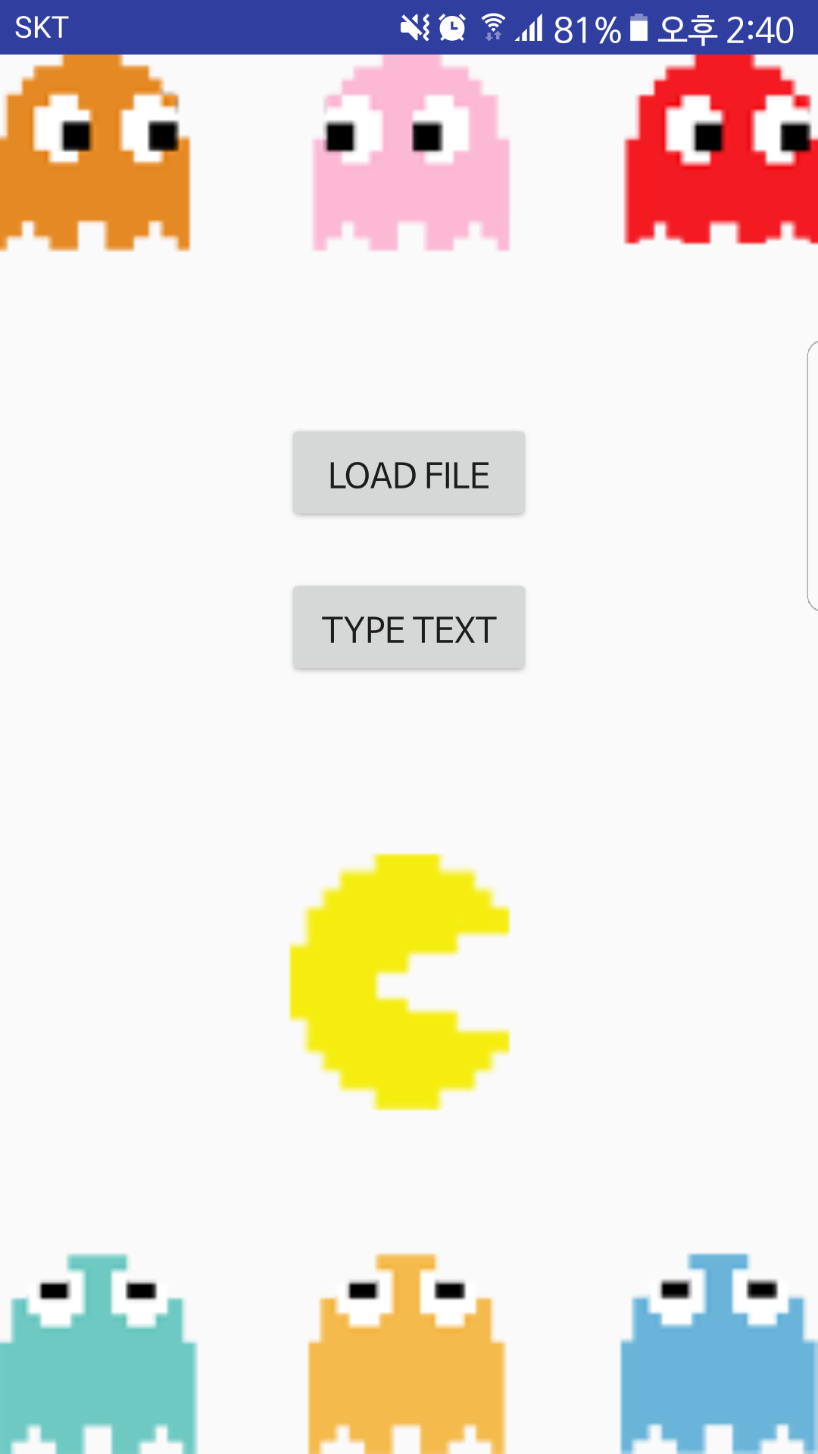

LOAD FILE 버튼은 TEXT파일을 선택하여 내용을 가져와서 분석한다.

TYPE TEXT 버튼은 직접 문장들을 입력하고 싶은 경우에 선택한다.

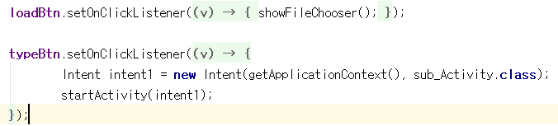

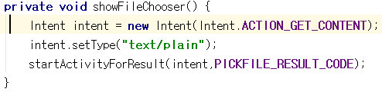

load버튼, type버튼에 대한 처리

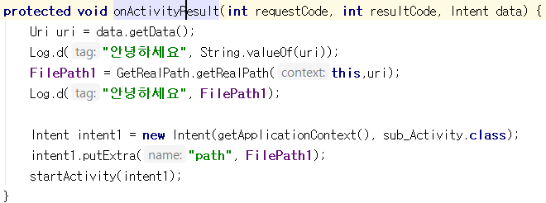

파일탐색기 intent가 끝나면 호출되는 메소드.

## Sub Acitivity

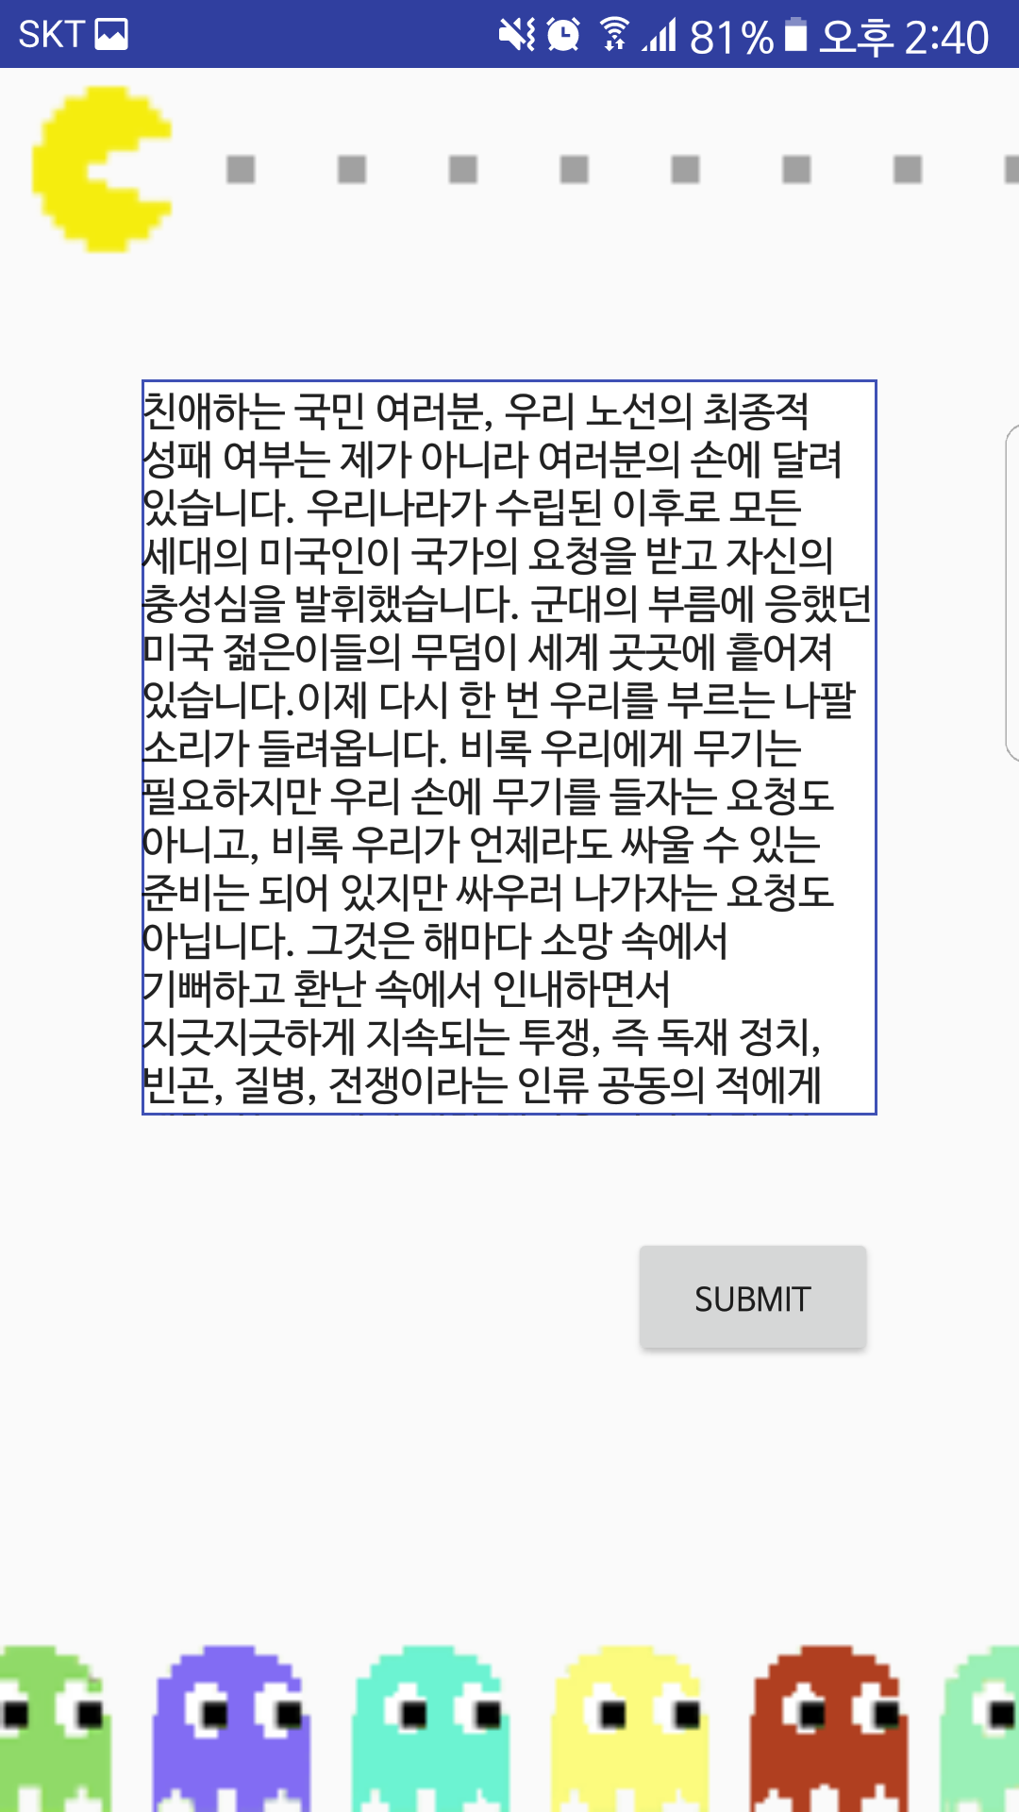

파일 탐색기에서 파일을 읽어 온 모습이다.

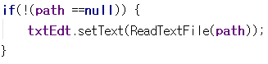

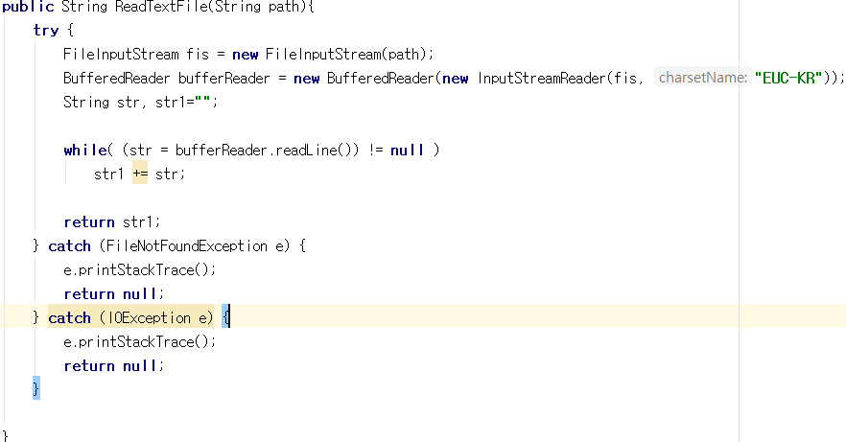

Main Activity에서 넘겨받은 파일 경로를 바탕으로 파일의 내용을 읽어온다. Type 버튼을 클릭해 경로를 넘기지 않은 경우 실행하지 않는다.

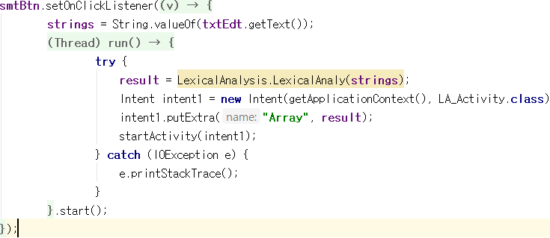

Submit 버튼에 대한 처리. 네이버 단어 검색을 통해 색인어를 추출.

## Laxical Anlalyse Acitivity

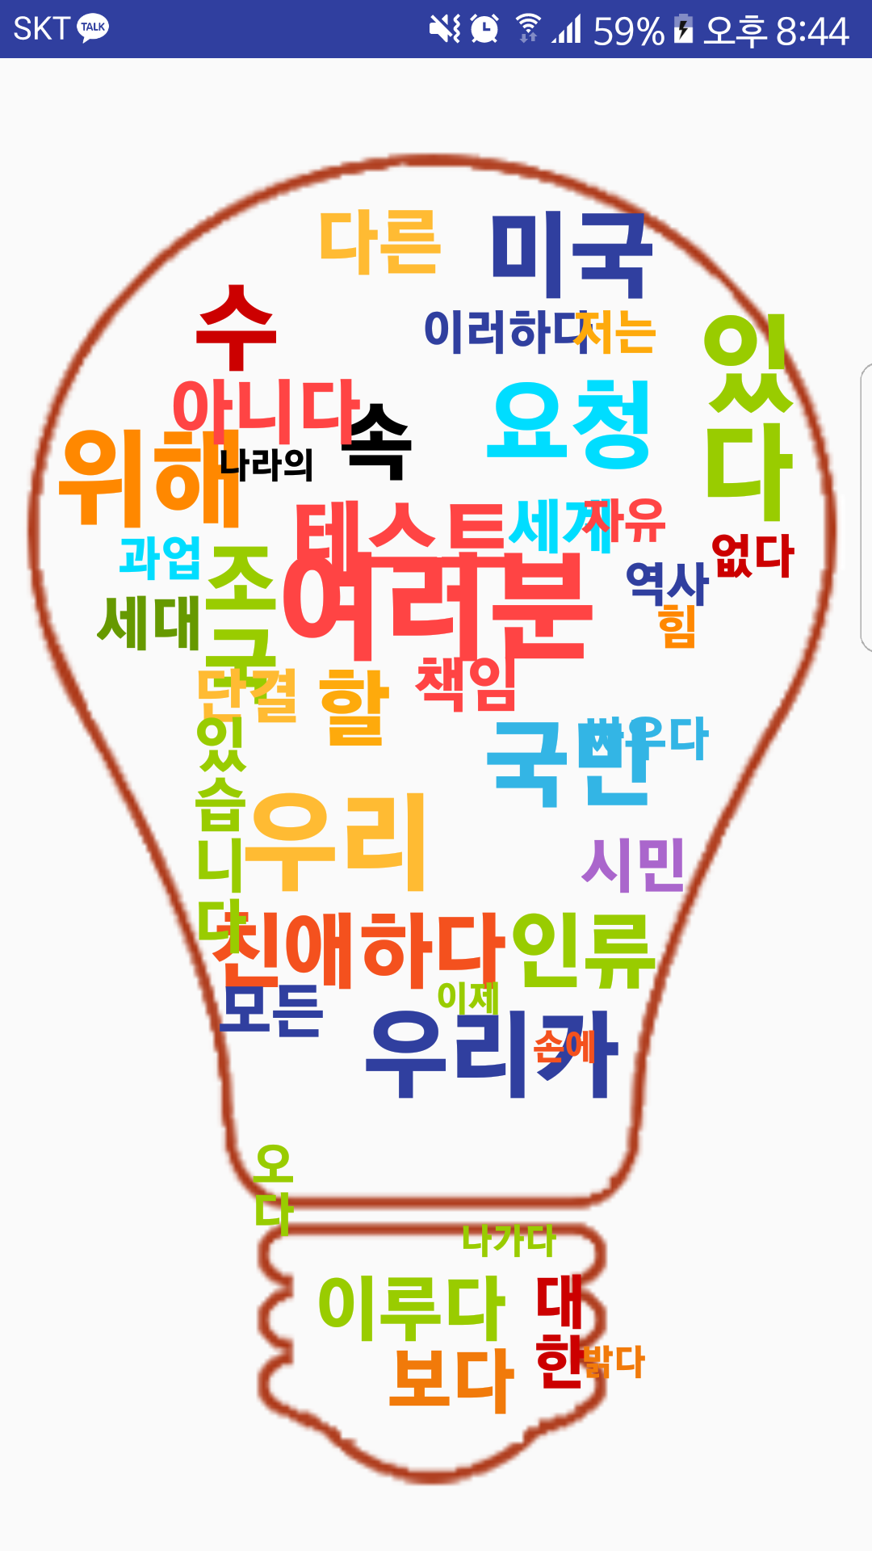

분석이 끝난 모습. 상위 24개의 색인어를 크기 순서대로 보여준다. 필요하다면 색인어를 더 추가할 수 있다.



앞서 분석한 색인어를 ArrayList에 담아 intent로 전송받았다. 색인어는 중복은 없애고 빈도수가 많은 순서대로 정렬된 상태이다. 순서대로 textView에 담아 주기만 하면 된다.

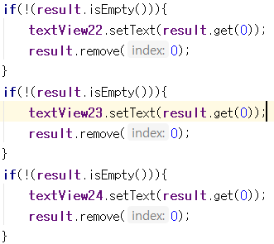

정의된 24개의 텍스트 뷰 까지 result(색인어목록) 객체가 비지 않을 때 까지 넣어주고 삭제하고를 반복한다.

APP링크

https://github.com/ysh2328/wordcloud/blob/79f6311a29f6579375375fadbbcb9a826785455d/wordcloud.zip

색인어 분석 동작 방식

https://github.com/ysh2328/wordcloud/blob/4da72953324324b6e6ff9bdf590df10cd4451002/%EC%83%89%EC%9D%B8%EC%96%B4%20%EB%B6%84%EC%84%9D%EA%B8%B0.pptx